

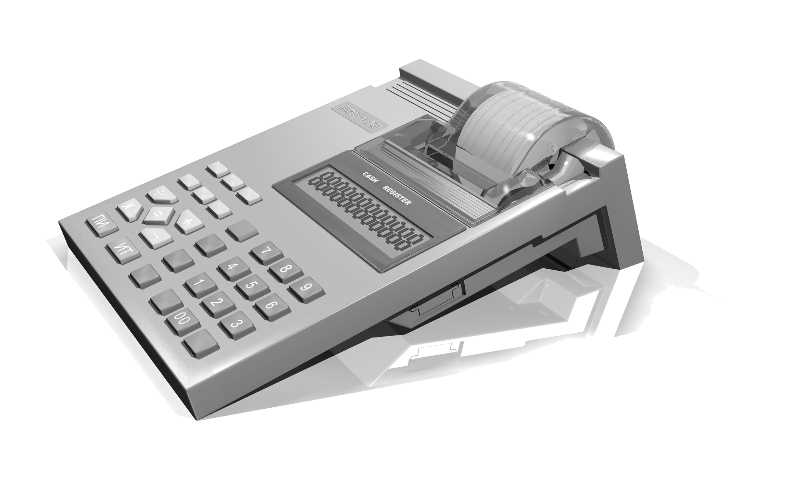

Контрольно-кассовая машина
Меркурий-130К
Инструкция налогового инспектора
АВЛГ 417.00.00 НИ

Москва

Содержание

1. Введение 4
2. Технические данные и характеристики 5
3. Порядок работы налогового инспектора 7
3.1 Перевод ККМ в режим налогового инспектора………….....……7
3.2. Режим отчета из ФП в диапазоне дат 7
3.3. Режим отчета из ФП в диапазоне смен 7
3.4. Режим отчета из ФП по регистрациям 8
3.5. Режим отчета из ФП по активизации ЭКЛЗ………………………8
3.6. Регистрация и перерегистрация ККМ……………...…………..….8
3.7. Перевод ККМ в режим работы с ЭКЛЗ………………………..……8
3.8. Режим отчета по номеру документа (чека)………………….……8
3.9. Режим отчета контрольной ленты по номеру смены…………. 8
3.10. Режим отчета по итогам смены…………………………………...9
3.11. Режим отчета в диапазоне номеров смен…………………....…9
3.12. Режим отчета в диапазоне дат…………………………………….9
3.13. Режим активизации ЭКЛЗ……………………………………….….9
3.14 Режим закрытия архива ЭКЛЗ.....................................................9
4. Блокировки при работе с ФП…………………………………..10
Приложение………………………………………………………………11
Образец краткого фискального отчета по датам 11
Образец полного фискального отчета по датам 12
Образец краткого фискального отчета по номерам 13
Образец полного фискального отчета по номерам 14
Образец отчета по регистрациям ФП………………………….……...15
Образец отчета по активизациям ЭКЛЗ………………………....……15
Образец отчета по регистрации ФП 16
Образец отчета по перерегистрации ФП 16
Образец отчета по ЭКЛЗ по номеру документа (чека)...................17
Образец отчета по ЭКЛЗ по номеру смены
(контрольная лента, смена не закрыта)……………………….…… .17
Образец отчета по ЭКЛЗ по номеру смены
(контрольная лента, смена закрыта)……………………………..…..18
Образец отчета по ЭКЛЗ по итогам смены (смена закрыта)……..19
Образец отчета по ЭКЛЗ по итогам смены
(смена не закрыта)………………………………………………….……20
Образец отчета по ЭКЛЗ по номерам смен (краткий)…………..….20
Образец отчета по ЭКЛЗ по номерам смен (полный)………………20
Образец отчета по ЭКЛЗ в диапазоне дат (краткий)…………..…...21
Образец отчета по ЭКЛЗ в диапазоне дат (полный)………….…….21
Образец отчета по активизации ЭКЛЗ……………………………..22
Сведения о регистрациях..………………………………………..…….23

Введение

Настоящая инструкция предназначена для работы с фискальной памятью (в дальнейшем ФП) и проведения активизации электронной контрольной ленты защищенной (в дальнейшем ЭКЛЗ) контрольно-кассовой машины (ККМ) “Меркурий-130К”.
В инструкции описаны порядок программирования регистрации ККМ и активизации ЭКЛЗ, получения отчетов из ФП, и технические данные ФП.

Технические данные и характеристики

2.1. ФП в ККМ представляет собой энергонезависимый, конструктивно выделенный и опломбированный блок внутри корпуса ККМ.
2.2. ФП содержит следующие области:
Область заводского номера ККМ содержит запись восьмиразрядного номера ККМ.
Область фискализации и перерегистрации ККМ содержит 5 записей, включающих:
— номер записи (4 разряда);
— дату регистрации (6 разрядов);
— регистрационный номер ККМ (10 разрядов);
— идентификационный номер налогоплательщика (12 разрядов);
— пароль налогового инспектора (6 разрядов);
— номер последней закрытой смены (4 разряда для перерегистраций);
— контрольную сумму записи.
Область активизации ЭКЛЗ содержит 30 записей, включающих:
— номер записи (4 разряда);
— регистрационный номер ЭКЛЗ (10 разрядов);
— дату активизации (6 разрядов);
— номер последней закрытой смены (4 разряда);
— контрольную сумму записи.
Область записей сменных выручек содержит 2000 сменных отчетов. В эту область при каждом снятии сменного отчета с гашением делается запись, содержащая:
— номер записи (4 разряда);
— дату записи (6 разрядов);
— время записей (4 разряда);
— сменный итог по продажам (14 разрядов);
— контрольную сумму записи.
2.3. ККМ позволяет получить следующие виды отчетов ФП:
— отчет по итогам продаж за период, заданный датами закрытия смен;
- отчет по итогам продаж за период, заданный номерами закрытия смен;
- отчет по регистрациям ККМ;
- отчет по активизациям ЭКЛЗ.
Отчеты по итогам продаж из ФП могут быть полными и краткими.
2.4. ККМ обеспечивает проведение фискализации и перерегистрации ККМ.
2.5. Доступ к этим операциям защищен программным паролем. При введении неверного пароля ККМ блокируется до введения верного пароля.
2.6. ККМ обеспечивает работу с ЭКЛЗ и позволяет получить следующие виды отчетов:
— отчет по номеру документа (чека);
— отчет по номеру смены (контрольная лента, смена закрыты или не закрыта);
— отчет по итогам смены (смена закрыта или не закрыта);
— отчет по итогам продаж за период, заданный датами закрытия смен;
- отчет по итогам продаж за период, заданный номерами закрытия смен.
2.7. ККМ обеспечивает проведение операции активизации ЭКЛЗ.
2.8. ККМ обеспечивает проведение операции закрытия архива ЭКЛЗ.
2.9. Доступ к этим операциям защищен программным паролем. Перед входом в режим работы с ЭКЛЗ проведение операции закрытия смены не обязательно.

Порядок работы налогового инспектора

3.1 Перевод ККМ в режим налогового инспектора
Вход в режим налогового инспектора возможен только после снятия сменного отчета с гашением.
Для перевода ККМ в режим налогового инспектора необходимо после включения ККМ нажатием клавиши «РЕЖ» выбрать режим «РАБ. НП?», нажать клавишу «КОД» и на запрос ввода пароля ввести пароль налогового инспектора.
На дисплее появится сообщение «-ОНП1». Нажимая клавиши «+» и «-», Вы будите просматривать следующие позиции:
- «-ОНП1» - отчет по ФП в диапазоне дат (краткий/полный)
- «-ОНП2» - отчет по ФП в диапазоне смен (краткий/полный)
- «-ОНП3» - отчет по ФП по фискализациям
- «-ОНП4» - отчет по ФП по активизациям ЭКЛЗ
- «-РЕГ НП» - фискализация/перерегистрация ККМ
ПРИМЕЧАНИЕ: ПРИ НЕПРАВИЛЬНОМ ВВОДЕ ПАРОЛЯ НАЛОГОВОГО ИНСПЕКТОРА ВСЕ ДАЛЬНЕЙШИЕ ОПЕРАЦИИ С ККМ БЛОКИРУЮТСЯ ДО ВВЕДЕНИЯ ВЕРНОГО ЗНАЧЕНИЯ ПАРОЛЯ.
3.2. Режим отчета из ФП в диапазоне дат. В подрежиме «-ОНП1» нажмите клавишу «ИТ». На индикаторе появится сообщение «d1=00.00.00», что является приглашением ввода начальной даты. Введите начальную дату в формате ДД.ММ.ГГ и ввод подтвердите нажатием клавиши «ИТ».
На индикаторе появится сообщение «d2=00.00.00», что является приглашением ввода конечной даты. Введите конечную дату в формате ДД.ММ.ГГ и ввод подтвердите нажатием клавиши «ИТ».
На индикаторе появится сообщение «ПО-СО?», нажав клавишу «ПИ» Вы получите краткий отчет, а, нажав клавишу «ИТ», Вы получите полный отчет.
3.3. Режим отчета из ФП в диапазоне смен. В подрежиме «-ОНП2» нажмите клавишу «ИТ». На индикаторе появится сообщение «С 0», что является приглашением ввода начальной смены. Введите номер начальной смены и ввод подтвердите нажатием клавиши «ИТ».
На индикаторе появится сообщение «ПО 0», что является приглашением ввода конечной смены. Введите номер конечной смены и ввод подтвердите нажатием клавиши «ИТ».
На индикаторе появится сообщение «ПО-СО?», нажав клавишу «ПИ» Вы получите краткий отчет, а нажав клавишу «ИТ» Вы получите полный отчет.
3.4. Режим отчета из ФП по регистрациям. В подрежиме «-ОНП3» нажмите клавишу «ИТ». На ленте распечатается отчет.
3.5. Режим отчета из ФП по активизации ЭКЛЗ. В подрежиме «-ОНП4» нажмите клавишу «ИТ». На ленте распечатается отчет.
3.6. Регистрация и перерегистрация ККМ.
Внимание. Перед выполнением этого режима в ККМ должен быть установлен новый блок ЭКЛЗ.
В подрежиме «-РЕГ НП» нажмите клавишу «ИТ». На индикаторе появится сообщение «РН 0», что является приглашением ввода регистрационного номера. Введите регистрационный номер (10 разрядов) и ввод подтвердите нажатием клавиши «ИТ».
На индикаторе появится сообщение «ИНН 0», что является приглашением ввода ИНН. Введите ИНН (12 разрядов) и ввод подтвердите нажатием клавиши «ИТ».
На индикаторе появится сообщение «П?_ _ _ _ _ _», что является приглашением ввода пароля налогового инспектора. Введите пароль налогового инспектора и ввод подтвердите нажатием клавиши «ИТ».
Проверьте на распечатке правильность ввода вводимых параметров и ввод подтвердите нажатием клавиши «3», либо повторите процесс, нажав клавишу «С». После записи введенных параметров производится распечатка отчетов по перерегистрации ФП и активизации ЭКЛЗ.
После регистрации и перерегистрации ФП запрограммированные заголовок и окончание не стираются, так же сохраняются основные настройки кассы – опции, дата, время.
  - Перевод ККМ в режим работы с ЭКЛЗ.
Вход в этот режим происходит из главного меню после выбора режима «РАБ. EL?», нажатия клавиши «ИТ» и ввода правильного шестизначного пароля (по умолчанию – 000000).
На дисплее появится сообщение «-EL ЧЕ?». Нажимая клавиши «+» и «-», Вы будите просматривать следующие позиции:
- «-EL ЧЕ?» - отчет по ЭКЛЗ по номеру документа
- «-EL LEH?» - отчет по ЭКЛЗ контрольной ленты по номеру смены
- «-EL UC?» - отчет по ЭКЛЗ по итогам смены
- «-ELC Ho?» - отчет по ЭКЛЗ по номерам смен (краткий/полный)
- «-ELC d?» - отчет по ЭКЛЗ по датам (краткий/полный)
- «-РЕГ EL» - активизация ЭКЛЗ
- «-З АР EL» - закрытие архива ЭКЛЗ
Для печати выбранного отчета нажмите клавишу «ИТ».
3.8 Режим отчета по номеру документа (чека). После запуска подрежима «-EL ЧЕ?» необходимо ввести номер КПК чека, формируемый в ЭКЛЗ и подтвердить ввод клавишей «ИТ».
3.9 Режим отчета контрольной ленты по номеру смены. После запуска подрежима «-EL LEH?» необходимо ввести номер смены и подтвердить ввод клавишей «ИТ». Для получения распечатки контрольной ленты текущей смены (незакрытой) необходимо ввести номер предыдущей закрытой смены, увеличенный на единицу.
3.10 Режим отчета по итогам смены. После запуска подрежима «-EL UС?» необходимо ввести номер смены и подтвердить ввод клавишей «ИТ». Для получения распечатки по итогам текущей смены (незакрытой) необходимо ввести номер предыдущей закрытой смены, увеличенный на единицу.
3.11 Режим отчета в диапазоне номеров смен. После запуска подрежима «-ELС Hо?» на индикаторе появится приглашение к вводу номера начальной смены «С 0»; ввод номера начальной смены подтверждается нажатием клавиши «ИТ».
Затем при появлении приглашения к вводу номера конечной смены «ПО 0»; вводится номер конечной смены и подтверждается нажатием клавиши «ИТ». При индикации сообщения «ПО-СО?» существует выбор вида отчета краткий или полный. Для задания печати краткого отчета необходимо нажать клавишу «ПИ», для задания полного – «ИТ».
3.12 Режим отчета в диапазоне дат. После запуска подрежима «-ELC d?» на индикаторе появится приглашение к вводу начальной даты «d1 00.00.00»; ввод подтверждается нажатием клавиши «ИТ».
Затем при появлении приглашения к вводу конечной даты «d2 00.00.00»; вводится конечная дата и подтверждается нажатием клавиши «ИТ». При индикации сообщения «ПО-СО?» существует выбор вида отчета краткий или полный. Для задания печати краткого отчета необходимо нажать клавишу «ПИ», для задания полного – «ИТ».
3.13 Режим активизации ЭКЛЗ. Для активизации ЭКЛЗ в подрежиме «-РЕГ EL» нажмите клавишу «ИТ».
Проверьте на распечатке правильность фиксируемых параметров и подтвердите нажатием клавиши «3», либо уточните параметры, предварительно нажав клавишу «С». После записи параметров производится распечатка отчета по активизации ЭКЛЗ.
На ленте распечатается отчет об активизации ЭКЛЗ.
  - Режим закрытия архива ЭКЛЗ.
Для закрытия архива ЭКЛЗ в подрежиме «-З АР EL» нажмите клавишу «ИТ». На индикаторе отобразится сообщение «П? _ _ _ _ _ _». Ввести пароль закрытия архива «741625» и нажать клавишу «ИТ».
На бумажной ленте будет напечатано:
Внимание! Архив ЭКЛЗ
будет закрыт!
[3] – продолжить!
Для закрытия архива нажмите клавишу «3». Для отказа от закрытия архива нажмите клавишу «С».
ВНИМАНИЕ! Перед запуском распечатки полных отчетов по ЭКЛЗ и ФП с большим количеством смен проверьте наличие полного рулона бумаги. Аккумулятор при этом должен быть заряжен (индикатор зарядного устройства должен светиться зеленым цветом).
Примеры распечаток приведены в приложении.

Блокировки при работе с ФП

4.1. В ККМ предусмотрены блокировки, исключающие ввод неверных данных при ошибочных действиях налогового инспектора.
4.2. При вводе неверного пароля доступа к ФП, ККМ блокирует выполнение всех операций и выход из режима ввода пароля. Эта блокировка не снимается и после выключения ККМ. При последующем включении, после проведения проверок ККМ по нажатию любой клавиши выходит в режим «РАБ. НП?», а затем в состояние запроса пароля: «П?- - - - - -», и находится в таком заблокированном состоянии до ввода правильного значения пароля налогового инспектора
Блокировка снимается ТОЛЬКО при вводе правильного пароля налогового инспектора.
4.3. При попытке произвести количество перерегистраций более 5 режим регистрации блокируется и на печать выводится сообщение «НЕТ СВОБОДН. РЕГИСТРАЦИЙ!».
4.4. При попытке произвести количество активизаций ЭКЛЗ более 30 режим активизации блокируется и на печать выводится сообщение «НЕТ СВОБ. РЕГИСТР. ЭКЛЗ!».
4.5. При работе ККМ в нефискальном режиме доступ к получению отчетов блокирован.
4.6. Попытка получения отчета при отсутствии бумаги приводит к блокировке ККМ с выводом сообщения «НБУ». Блокировка снимается нажатием клавиши “ПИ” после заправки бумажной ленты.

Приложение

Образец краткого фискального отчета по датам

Образец полного фискального отчета по датам

Образец краткого фискального отчета по номерам смен

Образец полного фискального отчета по номерам смен

Образец отчета по регистрациям ФП

Образец отчета по активизациям ЭКЛЗ

Образец отчета по регистрации ФП

Образец отчета по перерегистрации ФП

Образец отчета по ЭКЛЗ по номеру документа (чека)

Образец отчета по ЭКЛЗ по номеру смены (контрольная лента, смена не закрыта)

Образец отчета по ЭКЛЗ по номеру смены (контрольная лента, смена закрыта)

Образец отчета по ЭКЛЗ по итогам смены (смена закрыта)

Образец отчета по ЭКЛЗ по итогам смены (смена не закрыта)

Образец отчета по ЭКЛЗ по номерам смен (краткий)

Образец отчета по ЭКЛЗ по номерам смен (полный)

Образец отчета по ЭКЛЗ в диапазоне дат (краткий)

Образец отчета по ЭКЛЗ в диапазоне дат (полный)

Образец отчета по активизации ЭКЛЗ

